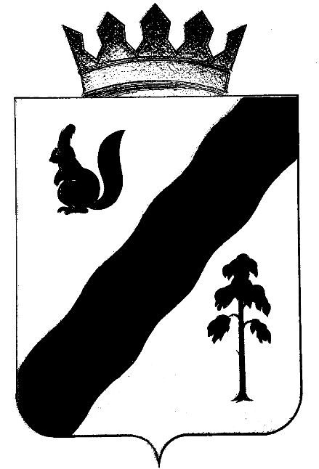
ПОСТАНОВЛЕНИЕ

АДМИНИСТРАЦИИ ГАЙНСКОГО МУНИЦИПАЛЬНОГО ОКРУГА
ПЕРМСКОГО КРАЯ

12.01.2020 № 11

О внесении изменений в состав Комиссии по делам
несовершеннолетних и защите их прав Гайнского
муниципального округа, утвержденного
постановлением администрации Гайнского
муниципального округа от 19.03.2020г № 31

В связи с кадровыми изменениями,
администрация Гайнского муниципального округа ПОСТАНОВЛЯЕТ:

1.Внести в состав Комиссии по делам несовершеннолетних и защите их прав Гайнского муниципального округа, утвержденный постановлением администрации Гайнского муниципального округа от 19.03.2020 № 31 «Об утверждении Положения об организации деятельности комиссии по делам несовершеннолетних и защите их прав Гайнского муниципального округа, её состава», следующие изменения:
Позицию:
1.1.«Шагитова Татьяна Леонидовна – заместитель начальника управления образования Гайнского муниципального округа, член комиссии»
дублер «Палаухина Любовь Владимировна – главный специалист управления образования Гайнского муниципального округа, член комиссии»
изложить в следующей редакции:
«Палаухина Любовь Владимировна - главный специалист управления образования Гайнского муниципального округа, член комиссии»
Позицию:
1.2.«Шкудов Олег Павлович – заместитель начальника ОМВД России по Гайнскому району, член комиссии»
дублер «Трубинов Константин Федорович – начальник УУП и ПДН ОМВД России по Гайнскому району, член комиссии»
изложить в следующей редакции:
«Трубинов Константин Федорович – начальник УУП и ПДН ОМВД России по Гайнскому району, член комиссии»

Дополнить позицию следующего содержания:
1.3.«Базуева Дарья Николаевна – ведущий специалист – юрист администрации Гайнского муниципального округа, член комиссии»
2.Настоящее Постановление вступает в силу с момента подписания и подлежит размещению на официальном сайте Гайнского муниципального округа.

И.о.главы муниципального округа – главы администрации
Гайнского муниципального округа В.А.Закиров

ЛИСТ СОГЛАСОВАНИЯ

Вид (распоряжение, постановление) и заголовок проекта документа: постановление «О внесении изменений в состав комиссии по делам несовершеннолетних и защите их прав Гайнского муниципального округа от 19.03.2020 № 31 «Об утверждении Положения об организации деятельности комиссии по делам несовершеннолетних и защите их прав Гайнского муниципального округа, её состава»
Руководитель структурного подразделения
администрации района, других учреждений
и организаций, представляющих проект Носкова И.Б.__________________________
(должность, инициалы, фамилия, личная подпись, дата)

Должность руководителя,  наименование организации | Инициалы,  фамилия | Дата поступления  проекта, подпись | Замечания, предложения | Личная подпись, дата
Заведующая организационно- правовым отделом Гайнского муниципального округа | О.В.Гирева
Ведущий специалист – юрист администрации Гайнского муниципального округа | Д.Н.Базуева

Распоряжение направить:
Орготдел (в дело) - 1
КДН и ЗП – 1

Всего: 2 экз.

Исполнитель: Исаева В.А.______________________________________________________
(фамилия, инициалы, должность, номер телефона, личная подпись)

